Pour traiter ce sujet, vous disposez d'un dossier technique de format A3 et des ressources installées sur votre poste de travail informatique.
DOSSIER CORRIGE | Thèmes d’étude | Compétences  évaluées | Ressources informatiques sur poste de travail (noms des fichiers) | Page | Barème
Page de garde / Contrat et ressources |  |  |  | 1 / 9
1 – Panneaux de remplissage et poteaux / poutres.  11 – Dessiner l’ensemble des composants constituants les murs extérieurs  12 – Déterminer et justifier une solution technique pour l’assemblage du poteau d’angle et de ses deux poutres. |  | C 1.11  C 2-13  C 2-14  C 2-17 |  | 2 / 9  3 / 9 | / 15  /10
2 – Le garage.  21 – Calculer la surface de couverture de la toiture.  22 – Indiquer les dimensions de panneau OSB conforme au CCTP  23 – Vérification de l’entraxe des chevrons en fonction du format des panneaux OSB.  24 – Déterminer les quantités et les longueurs des chevrons et empanons.  25 – Trouver les caractéristiques géométriques des noulets |  | C 1.11  C 2-11 | Triply | 4 / 9  5 / 9 | /30  / 30
3 – La toiture.  31 – Calculer la résistance thermique de la toiture et proposer un complément d'isolation pour satisfaire la RT 2012  32 –Calculer la charge de neige en fonction de l’Eurocode 1  33 –Vérifier la section des pannes.  34– Rechercher les distances maximales de lattage du bac acier. |  | C 1-11  C 2-12  C 2-13  C 2-14 | Thermique +Isolation_sarking  Neige  Feuille de calcul MdBat panne aplomb  Bac_acier | 6 / 9  7 / 9 | / 20  /40
4 – Le balcon de l’étage.  41 – Calculer les charges d’exploitation et les charges permanentes de la bande de chargement la plus défavorable.  42 – Calculer la charge totale de la bande de chargement en fonction de la combinaison EC5 (1.35G + 1.5q)  43 – Vérifier la résistance de l’assemblage suspendu poteaux / pannes de toiture. |  | C 1-1  C 2-11  C 2-12  C 2-14  C 2-15 | Formulaire_RDM | 8 / 9  9 / 9 | / 20  /35
 |  |  |  | Total | / 200

Thème n°1 – Panneaux de remplissage et poteaux / poutres.

11 – Travail demandé : Dessiner sur la coupe ci-dessous, et en utilisant l’échelle de la section donnée, l’ensemble des composants constituants les murs extérieurs et les nommer
NOTA : le complément d’isolation en Très Haute Densité ne sera pas représenté.
Pare pluie
Frein vapeur
Lattage
Lattage
OSB
Fermacell
Proposition de correction
Vérifier la présence du pare pluie et du frein vapeur.
Des lattages extérieurs et intérieurs, de l’isolation et des panneaux Fermacell.
Des panneaux OSB et du bardage vertical.

Bardage vertical

Point page : /15Pts

12 – Travail demandé : Déterminer et justifier à l’aide du tableau ci-dessous, la solution technique pour utiliser un seul modèle d’assemblage métallique cachés, afin d’assurer la liaison du poteau d'angle et des deux poutres. .

NOTA : Les charges sur l’assemblage indiqué tiennent compte d'un coefficient de C18 à C24 permettant la lecture directe sur le tableau.

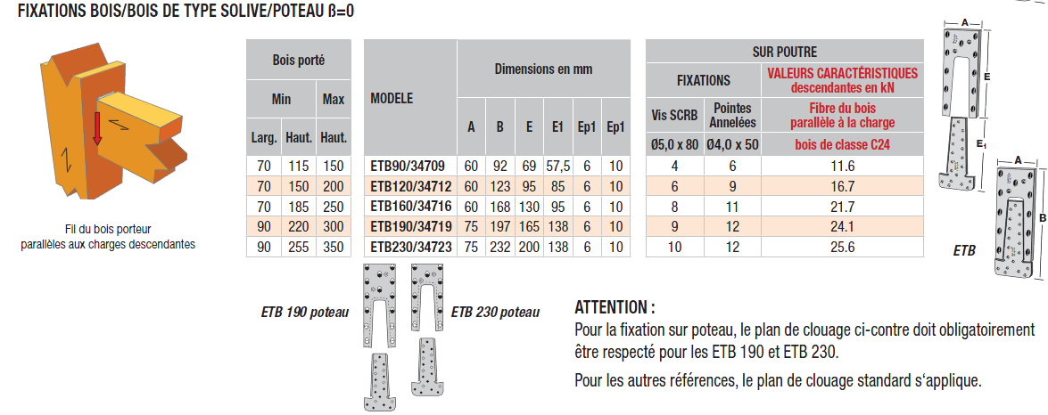

Modèle | Assemblage possible |  | Justification
Modèle | OUI | NON | Justification
ETB90/34709 |  |  | Résistance insuffisante
ETB120/34712 |  |  | Résistance insuffisante
ETB160/34716 |  |  | Résistance et sections correctes
ETB190/34719 |  |  | Hauteur bois insuffisante
ETB230/34723 |  |  | Hauteur bois insuffisante

Point page : /10Pts

Thème n°2 – Le garage
21 - Travail demandé : Calculer la surface de la couverture de la toiture du garage, en vue de commander les panneaux OSB. Indiquer vos calculs, résultats en mètres, 2 chiffres après la virgule

Calcul de la Lg du chevron d'emprunt par trigonométrie 5.62 / 2 = 2.81 2.81 / cos 35 = 3.43
Calcul de la surface : 3,43 * 4,24 + 3,43 * 7,05 = 38,72 m²
22 – Travail demandé : Indiquer les dimensions du panneau conforme au CCTP et permettant une manutention la plus aisée.

Longueur du panneau : 2500 mm Largeur du panneau 600 mm épaisseur du panneau 22mm

23 – Travail demandé : Vérification de l’entraxe des chevrons en fonction du format des panneaux OSB.
231 – Indiquer l'entraxe des chevrons sur le plan.
Entraxe des chevrons sur le plan : 560 mm
232 – D'après vous, est-ce que l'entraxe des chevrons est correct pour pouvoir poser les panneaux de contreventement :
OUI NON
Point page : /30Pts

Schéma
500
233 – Si non, proposer et justifier une solution technique appropriée: (aidez vous d'un schéma)

Les panneaux sont posés suivant leurs grandes longueurs perpendiculairement aux chevrons.
Les petits côtés doivent se joindre en appui sur les chevrons.
La longueur des panneaux doit être un multiple de l’entraxe des chevrons
Entraxes possibles : 2500 / 5 = 500 mm, 2500 / 4 = 625 mm,
L’entraxe des chevrons sera déterminé dans la liste en fonction des contraintes de charge.
24 - Travail demandé : Déterminer les quantités et les longueurs des chevrons et empanons, selon le plan de chevronnage. Indiquer vos calculs, résultats en millimètres

Désignation | Quantité | Longueur totale | Justification de la méthode utilisée |  | Fiche de taille des chevrons
Chevrons | 16 | 3333 + 70 = 3403 mm | Calcul de X  5460 / 2 = 2730 √ 2730² + 1912² = 3333 | Calcul de Y  Hauteur des chevrons : 100 mm  Pente toiture : 35°  tang 35° x 100 = 70 mm  Y = 70 mm | X  Y  L  o  n  g  u  e  u  r  t  o  t  a  l  e  β
Empannon A | 2 | 2620 mm | 2146 / cos 35° = 2620 mm
Empannon B | 2 | 1937 mm | 1587 / cos 35° = 1937 mm
Empannon C | 2 | 1254 mm | 1027 / cos 35° = 1254 mm
Empannon D | 2 | 571 mm | Proportionnalité : 2620 – 1937 = 683 dont empannon D = 1254 – 683 = 571 mm

25– Travail demandé : Sur le dessin ci-dessous (dessin sans échelle) :
Tracer :
-le chevron d’emprunt du versant A.
-la vraie grandeur du noulet du garage.
-la vue par bout du noulet afin de déterminer l’angle de délignage.

A

VUE EN PLAN

-Tracer la coupe sur la section ci dessous pour avoir un noulet simple chanlatte identique pour les deux noulets:
-Déterminer la hauteur de la section brut:
Hauteur nécessaire de la section brute : 100 mm

Point page : /30Pts

Thème n°3 – La toiture
31 - Travail demandé : Compléter le tableau afin de déterminer la résistance thermique de la toiture , proposer un complément d'isolation de type sarking pour satisfaire la RT 2012.
Calculer le poids des matériaux en daN/M² pour obtenir le G total utile à la question 33.
Matériaux | E (m) | λ (W/m².K) |  | Résistance thermique R (m².K/W) | Poids propre (daN/M²)
Bac Acier |  |  |  |  | 6
Lattage, contre lattage et étanchéité |  |  |  |  | 3
Rse |  |  |  | 0.04
Hofafest UD | 0.022 | 0.049 |  | 0.45 | 5.72
Hofathex therm | A définir plus bas pour respecter la RT2012 R exigé ≥5.5
OSB | 0.022 | 0,14 |  | 0.16 | 14.74  0.022x670=
Complexe bois (chevrons) / isolation (laine de bois) | 0.1 | 0,044 |  | 2.27 | 20
Lame d'air non ventilé (vide technique) | 0.04 |  |  | 0.18
Fermacell | 0.013 | 0,32 |  | 0.04 | 16.25  1250x0.013=
Rsi |  |  |  | 0.10
 | R avant complément d'isolation |  |  | R: 3.24
Complément d'isolation  Holfatex Therm | 0.10 |  | 0.038 | 2.63 | 16  160 x 0,10 =
 | R Total avec complément d'isolation |  |  | 5.87 | G total : 81,71  Point page : /20Pts

32 - Travail demandé : –Calculer la charge de neige en fonction de l’Eurocode 1
Département de la construction | 06 Alpes-Maritimes
Canton (si plusieurs zones dans le département) | Lantosque
Altitude de la construction (A) mètres | 500
Exposition du site de la construction ( Ce ) | Normal : 1
Pente de la toiture (en degrés) | 35
Type de toiture : versant unique ou à deux versants (coefficient de forme applicable μi ) | 2 pentes
Région de neige | C1
Valeur caractéristique Sk200 Altitude<200m (KN/M²) | 0,65
Calcul de la charge de neige supplémentaire en fonction de l’altitude(KN/M²) | 0.3
Total des charges caractéristiques Sk (Sk200 + charge neige supplémentaire) (KN/M²) | 0,95
Coefficient d'exposition de la construction Ce | 1
Coefficient de forme applicable a la toiture μi. | 0.66
Charge totale en projection horizontale (Shorizontal) (KN/M²). | 0.95 x .0,66 = 0,63
Calcul de la charge suivant le rampant : Srampant = Shorizontal * cos pente (KN/M²) | 0,63 x cos35° = 0,52 | S =

33 - Travail demandé : Vérifier la section de la panne, compléter le tableau et utiliser la feuille de calcul MD Bat pour conclure

Charges | Combinaison type en daN/m² | Largeur de la bande de chargement | Charge reprise par la panne en daN/ml | Section et portée de la panne | Flexion de la panne | Taux de travail suivant feuille de calcul MD Bat (DR) | Cocher la ligne comprenant le critère dimensionnant et indiquer si la section est correctement dimensionnée.
G : 81,71 | G x 1.35 =81,71 x 1.35 = 110,31 | 2.215 m | 188,31 x 2.215 =417,11 daN/ml | Section : 200 x 240 | Contrainte de flexion ELU | 42% pas faisable car le calculateur ne fonctionne pas
S : 52 | S x 1.5 = 52 x 1.5 = 78 | 2.215 m | 188,31 x 2.215 =417,11 daN/ml | Portée étudiée de la panne : 4.965 m | Contrainte de cisaillement ELU | 18% pas faisable car le calculateur ne fonctionne pas
 | Total 188,31 daN/m² | 2.215 m | 188,31 x 2.215 =417,11 daN/ml | Portée étudiée de la panne : 4.965 m | Flèche ELS | 60% pas faisable car le calculateur ne fonctionne pas | X oui la section est correctement dimensionnée ????
34 - Travail demandé : Rechercher les distances maximales de lattage du bac acier BATIREGUL 29T ep 0,63 mm, en charge descendantes, travées multiples en fonction de la charge S x 1.5
Point page : /40Pts
Bac acier | Charge calculée S x 1.5 | Charge retenue sur la documentation | Entraxe maximal possible
BATIREGUL® 29T  ep = 0,63 mm | 78 | 100  Cf doc bac acier | 1.40 m

Thème n°4 – Le balcon de l’étage.
41 – Travail demandé : Calculer les charges d’exploitations q et les charges permanentes G, de la bande de charge la plus défavorable C hachuré ci-dessous (les assemblages ne seront pas pris en compte pour le calcul des longueurs et du volume). / 25 points

Charges d exploitation sur bande de chargement C
Charge d’exploitation q suivant eurocode du balcon : | _3.5_ kN/m² | Surface totale de la bande de chargement | 1.82*0.58 =1.0556 ___ m² | Total charge d’exploitation q = ____3.6946___KN
Charges permanentes sur bande de chargement C
 | Quantité | Longueur (en m) | Section (en m) | Volume en m³ (4 chiffres après la virgule)
Poteaux de structure | 1 | 5.1 | 0.2*0.2 | 0.204
Traverses principales | 1 | 0,58-0,20= 0.380 | 0.2*0.2 | 0.0152
Solives de façade | 1 | 1.620 | 0.12*0.2 | 0.0388
Solives intermédiaires et arrières | 0.5 !!!! | 1.620 | 0.1*0.2 | 0.0162
Poteaux garde-corps | 2 | 1 | 0.1*0.1 | 0.02
Main courante | 1 | 1.620 | 0.08*0.15 | 0.0194
Traverse basse | 1 | 1.420 | 0.08*0.12 | 0.0136
Barreaux de garde-corps | 8 | 0.78 | 0.03*0.1 | 0.0187
Platelage |  | Surface : 1.0556 | 0.027 | 0.0285
 |  |  | Total volume : | 0.3744
Point page : /20Pts |  | Masse volumique moyenne (P_{mean}) : | ³⁸⁰
 |  |  | Total de la charge permanente G :(kg) | 142.27
42 – Travail demandé : Calculer la combinaison de charge en daN (1.35G + 1.5q)
combinaison de charge: 1.35*142.27+1.5*369.46 = 746.3 DaN
43 – Travail demandé : Vérification de la résistance de l’assemblage suspendu poteaux / pannes de toiture
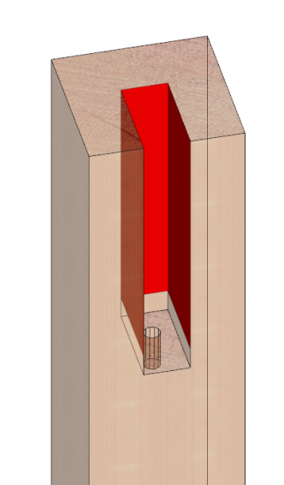
431 – Déterminer la résistance maximale de cisaillement au niveau de l’assemblage suspendu poteaux / pannes de toiture. .
f_{v,k :} Contrainte de cisaillement
k_{mod} : coefficient modificatif en fonction de la classe de durée (court terme) et de la classe de service ( 3 : extérieur)
γ_{M} : coefficient partiel qui tient compte de la dispersion du matériau.

Calcul de la résistance de cisaillement (f_{v,d)} en N/mm² (classe de résistance des bois : C18)
Formule : f_{v,d =} f_{v,k}. k_{mod} / γ_{M} | f_{v,k} = 3,4 N/mm² | k_{mod} = 0,7 | γ_{M} = 1,3
Application de la formule : f_{v,d =} 3,4 . 0,7 / 1,3 = 1.83 N/mm²

Calcul de la surface de cisaillement (voir schéma ci-contre)
Largeur des surfaces cisaillées : 120 + 60 +120 = 300 mm | Hauteur des surfaces cisaillées : 330 mm | Surface total cisaillée : 300 x 330 = 99 000 mm²  Plans de cisaillement

Calcul de la charge maximale théorique de l'assemblage : f_{v, d} X surface total cisaillée (en N) : 1.83 x 99000 = 181 170 N soit 18 117daN

432 – Recherche du taux de travail de l’assemblage dessiné, pour une charge donnée de 750 daN.

Charge donnée | Résistance maximale théorique calculée ci-dessus | Taux de travail calculé | Taux de travail en pourcentage
750 daN | 18 117 daN | 750 / 18 117 = 0.041 | 0.041 x 100 = 4.1 %

433 – Recherche de la cote Y optimisé de l’assemblage pour un taux de travail de 1 (100%), par proportionnalité (Dessin ci-contre)
 | Cote Y | 1  Taux de travail
Assemblage dessiné | 330 | 24.4
Assemblage optimisé | Y optimisé | 1

Cote Y optimisé :330*1/24.4 = 13.52mm

434 – Analyse du résultat :
Pensez-vous que la dimension calculée ci-dessus soit réaliste avec la pérennité de l'assemblage ?, donnez vos raisons. Qu'elle serait, d'après-vous la mesure minimale de la cotation Y, expliquez pourquoi.
La mesure calculée n'est pas réaliste avec la pérennité de l'ouvrage, le bois étant un matériau hétérogène, des désordres dus à la nature du bois et à son vieillissement sont inévitables.
Difficile de donner une mesure minimale, autant suivre les indications des dessins de définition.
Point page : /35Pts

